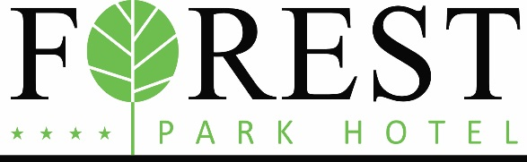

Прайс-лист 2022
Действует с 01.01.2022

Общие условия:
Низкий сезон: 04.01.2022 - 30.04.2022 и 01.10.2022 - 23.12.2022
Высокий сезон: 01.05.2022 – 30.09.2022 и 24.12.2022 – 03.01.2023

Дети до 5 лет на детской кроватке - бесплатно / Дети от 5 до 18 лет - 50 % от стоимости за человека/ночь.
Продление пребывания в день отъезда на срок до 12 часов возможно за дополнительную плату.

Прайс-лист отеля в Евро / за номер / за ночь с завтраком
Курортный сбор 50, - крон / чел / ночь не входит в стоимость
Тип номера | Нетто
 | Низкий | Высокий
Одноместный | 62 | 72
Двухместный | 90 | 100
Апартаменты | 140 | 160

Пакетные предложения
При размещении от 7 ночей и совместном проживании в двухместном номере либо апартаментах, есть возможность индивидуального выбора программы процедур для каждого человека.

Парк-отель «Forest» Марианские лазни - Прайс-лист 2022
Цена за человека / за ночь Евро

Максимальный Forest пакет - минимальный срок пакета 7 ночей
Курортный сбор 50, - крон / чел / ночь не входит в стоимость
Тип номера | Нетто
 | Низкий | Высокий
Двухместный | 57 | 67
Одноместный | 67 | 77
Двухместный для одного | 84 | 94
Апартаменты | 84 | 94

Программа включает: полупансион, консультация врача, 20 классических процедур по назначению врача, таких как: классический частичный массаж тела, углекислая ванна, газовый мешок, газовые уколы, парафин, аппаратный лимфодренаж, грязевая аппликация, присадочная ванна, магнитотерапия, электролечение, ингаляция, массаж головы, кислородолечение.
Бонус: 2 раза в неделю посещение городского бассейна (25 метров) с гидромассажной ванной
и сауной (в соответствии с часами работы в бассейне города) + трансфер до бассейна и обратно,
парковка (при наличии свободных мест на парковке).

Лазенский Forest отпуск - минимальный срок пакета 7 ночей
Курортный сбор 50, - крон / чел / ночь не входит в стоимость
Тип номера | Нетто
 | Низкий | Высокий
Двухместный | 52 | 62
Одноместный | 62 | 72
Двухместный для одного | 77 | 88
Апартаменты | 77 | 88

Программа включает: полупансион, консультация врача, 10 классических процедур по назначению врача, таких как: классический частичный массаж тела, углекислая ванна, газовый мешок, газовые уколы.
Бонус: 2 раза в неделю посещение городского бассейна (25 метров) с гидромассажной ванной
и сауной (в соответствии с часами работы в бассейне города) + трансфер до бассейна и обратно,
парковка (при наличии свободных мест на парковке).

Relax Forest пакет – цена за 3 ночи с завтраком с человека
Курортный сбор 50, - крон / чел / ночь не входит в стоимость
Тип номера | Нетто
 | Низкий | Высокий
Двухместный | 156 | 187
Одноместный | 172 | 202
Двухместный для одного | 250 | 282
Апартаменты | 250 | 282

Программа включает:
завтрак, 1x классический частичный массаж тела, 1x массаж головы, 1x парафин для рук,
1x жемчужная ванна.

